Bac S Polynésie Septembre 2019
EXERCICE III : UN MICROPHONE SUR LA PLANÈTE MARS (5 POINTS)

L'agence spatiale américaine (NASA) enverra un nouveau rover sur Mars en 2020.
Un instrument toulousain, SuperCam, sera embarqué à bord.
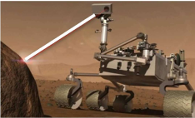
SuperCam est un instrument d'analyse des roches et des sols autour du rover Mars 2020. Il utilise entre autre la technique d'analyse spectroscopique induite par ablation laser (LIBS). Son faisceau laser pulsé émet un rayonnement à 1067 nm délivrant environ 15 mJ pour une durée d'impulsion de 5 ns.
Ce laser de puissance tire sur une cible, ce qui provoque la fusion du matériau et l'apparition d'un plasma que l'on détecte à distance en spectroscopie UV-visible.
L'impact du laser génère également une forte onde de pression détectable par un microphone.
Les mesures faites en laboratoire en conditions terrestres ont montré que la puissance sonore des impacts du laser vaut 1,3×10⁻² W.

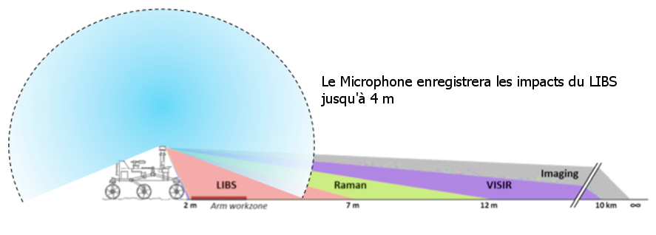
Le microphone enregistrera les impacts du LIBS jusqu’à 4 m.
D’après msl-curiosity.cnes.fr et supercam.cens.fr

Données :

- Caractéristiques du vent martien :
En journée sur Mars, le vent souffle en moyenne à 3,5 m.s⁻¹. Cela correspond à un son de niveau d’intensité sonore de l’ordre de 53 dB.
La vitesse du vent dépasse rarement 10 m.s-1, ce qui correspond à un son de niveau d’intensité sonore environ égal à 74 dB.

- Détectabilité d’un son sur Mars par le microphone de SuperCam :
Pour que le microphone de SuperCam puisse détecter un son malgré le bruit du vent martien, il est nécessaire que le niveau d’intensité sonore du son soit supérieur de 10 dB à celui du bruit du vent.

- Relation entre le niveau d’intensité sonore L (dB) et l’intensité sonore I (W.m⁻²) :
avec I₀ = 1,0×10^{–12} W.m⁻², intensité sonore de référence.

- L'intensité sonore I à une distance R d'une source émettant dans toutes les directions est reliée à la puissance sonore P de cette source par la relation
où S représente la surface de la sphère de rayon R (S = 4πR²).

- Dans le cas de la propagation du son sur Mars, il faut aussi tenir compte de l'absorption due à l'atmosphère martienne. L'atténuation par absorption atmosphérique A (en dB) est donnée par la relation :
où R est la distance à la source et α(f) le coefficient d’absorption atmosphérique, fonction de la fréquence du son.

- Coefficient d'absorption atmosphérique en fonction de la fréquence pour une atmosphère de CO₂ à la pression de 6 mbar et à la température de – 53 °C ;
conditions proches de celles de l’atmosphère de Mars.
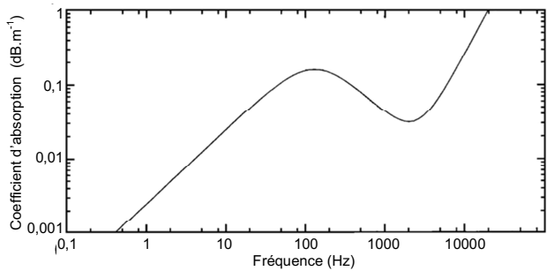

Question préalable :
Justifier par un calcul l’appellation « laser de puissance » donnée au laser qui équipe SuperCam.

Problème :
On suppose que les sons des impacts laser ont une fréquence égale à 1 kHz. Déterminer dans quelle condition de vent, parmi celles proposées, le microphone de l'instrument SuperCam sera capable de détecter les sons des impacts laser.

L’analyse des données ainsi que la démarche suivie sont évaluées et nécessitent d’être correctement présentées. Par ailleurs, ce n’est pas seulement la justesse du résultat qui est évaluée, mais également le regard critique porté sur les résultats obtenus.

